电影票预售系统可行性分析报告
电影票预售系统可行性分析报告 1
1.引言 1
1.1 编写目的 1
1.2 项目背景 1
1.3 定义 1
1.4 参考资料 2
2.可行性研究的前提 2
2.1 要求 2
2.2 目标 2
2.3 假定和约束 2
2.4进行可行性研究的方法 3
2.5评价尺度 3
3.对现有系统的分析 3
3.1 处理流程和数据流程 3
3.2工作负荷 4
3.3费用开支 4
3.4人员 5
3.5设备 5
3.6局限性 5
4.所建议的系统 5
4.1对所建议系统的说明 5
4.2处理流程和数据流程 5
4.3改进之处 5
4.4影响 5
4.4.1对设备的影响 5
4.4.2对软件的影响 5
4.4.3对用户单位机构的影响 5
4.4.4对系统运行过程的影响 6
4.4.5局限性 6
4.4.6对地点和设施的影响 6
4.4.7对经费开支的影响 6
4.4.8技术条件方面的可行性 6
5.可选择的其他系统方案 6
5.1可选择的系统方案1 6
6. 投资及效益分析 6
6.1支出 6
6.1.1基本建设投资 7
6.1.2其他一次性支出 7
6.1.3非一次性支出 7
6.2收益 7
6.2.1一次性收益 7
6.2.2非一次性收益 7
6.2.3不可定量的收益 8
6.3收益／投资比 8
6.4投资回收周期 8
6.5敏感性分析 8
7.社会因素方面的可行性 8
7.1法律方面的可行性 8
7.2使用方面的可行性 9
8结论 9

1.引言

1.1 编写目的
编写本文档的目的是根据系统分析工程师和客户沟通的结果，对用户需求进行全面细致的分析，深入描述《电影院预售系统》软件的功能和性能与界面，确定该软件设计的限制和定义软件的其他有效性需求。
预期的读者：软件工程老师，开发小组成员

1.2 项目背景
项目名称： 电影票预售系统
项目提出者： 田颐（老师）
项目开发者： 赵陆意 曾祥薄 唐斌 唐银波 陈俊杰
用户： 学校教务科，教师，学生
运行环境： JDK1.7，MySQL 5.6.11
开发平台： Windows 8.1 Pro(x64),
MySQL 5.6.11 ,
JDK1.7

1.3 定义
系统管理员模块：
系统设置，订单管理，支付管理，前台用户管理，电影管理，影院管理，影厅管理，新闻资讯，地域管理。
用户模块：
支付订单，电影评论，电影介绍，用户登录，用户注册，新闻资讯，影院列表，影院详情，影院评论，电影列表，电影详情，关于我们，联系我们，诚聘英才，法律声明，合作伙伴。

1.4 参考资料
1.《软件工程导论》 张海潘 牟永敏编著 清华大学出版社
2.《数据库系统原理及MySQL应用程序》李辉编著 机器工业出版社
3.《Web前端开发》QST 青软实训编著 清华大学出版社
4.《Java基础入门》黑马程序员编著 清华大学出版社

2.可行性研究的前提

2.1 要求
功能：电影票的销售与管理；
性能：管理员可以查看并修改电影上映时间和电影票的数量；
输出：电影票的剩余数量；
输入：用户的信息以及电影的信息；
在安全与保密方面的要求：用户信息只有用户自己和管理员有可见与修改的权力；
完成期限：180天。

2.2 目标
（1）优化客户的使用体验，节省线下排队的时间
（2）降低影院宣传成本
（3）提升影院跟客户的满意度

2.3 假定和约束
（1）系统运行的寿命4年以上；
（2）经费来源：吉首大学张家界学院资助；
（3）硬件条件：吉首大学张家界学院2251的机房设备和网络设备；
（4）运行环境：Windows7以上系统；
（5）开发环境：Idea，MySql；

2.4进行可行性研究的方法
本次可行性研究主要通过调查研究法。对张家界市永定区的大部分电影院情况做了调查，为了提高电影票管理的效率，以减少不必要的人力物力消耗。

2.5评价尺度

开发费用：开发经费预定在500000元；
各项功能的优先次序：满足管理员和一般用户的使用；

开发时间：在六个月内完成开发和测试工作；
使用中的难易程度：尽量从简，方便使用。

3.对现有系统的分析

3.1 处理流程和数据流程

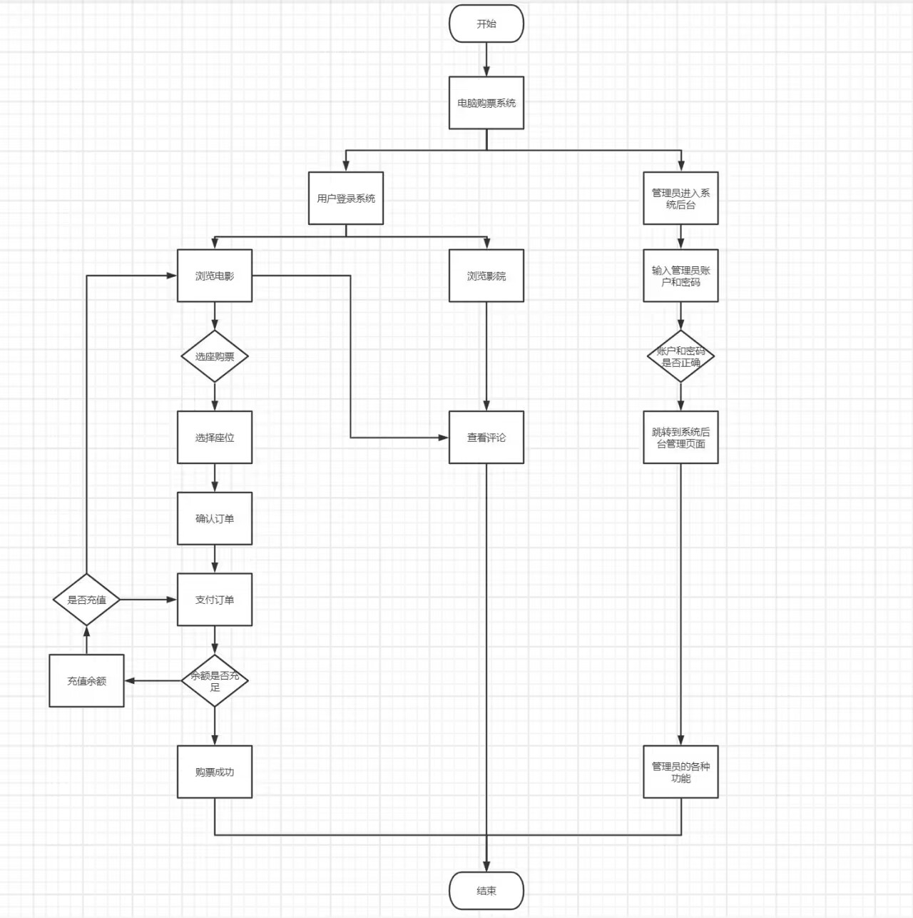

3.2工作负荷
电影院过多导致服务器运行卡顿

3.3费用开支
系统的开发和研发人员的工资以及后期的推广

3.4人员
系统管理员和一般用户

3.5设备
版本在Window7及以上的电脑五台。

3.6局限性
处理时间赶不上需要，响应不及时，数据存储能力不足，处理功能不够没有一个专业的系统管理来维护日常使用，使得电影院对于电影票管理工作比较困难和复杂，人力物力消耗大，资源浪费严重。

4.所建议的系统

4.1对所建议系统的说明
电影票管理系统是信息管理系统，通过计算机管理电影院的基本信息与日常事务，通过强大的查询和更新、删除来提高办事效率，编程软件：Idea,Mysql。

4.2处理流程和数据流程
电影院管理人员记录电影票的数量以及作为情况等。

4.3改进之处
1.实时更新电影票信息，提高管理人员效率；
2.加强用户账户安全管理

4.4影响

4.4.1对设备的影响
要求设备负载不严重，不老化；

4.4.2对软件的影响
要求至少要是Window10及以上的电脑，电脑可联网；

4.4.3对用户单位机构的影响
具备一定的电脑知识，会运用电脑的基本操作；

4.4.4对系统运行过程的影响
在运行中确保不会丢失数据，保证对对数据存储、恢复的处理：安全性、完整性、正确性；，能够灵活的运用系统进行对药品的查询，修改，查询，增加等等操作；再此期间保证系统不会出现卡顿，卡出等情况，保障能够正常运行；

4.4.5局限性
由于第一次做比较正规的开发，所以难免还有些地方有所遗漏。

4.4.6对地点和设施的影响
地点主要集中在学校，设施主要是笔记本电脑；

4.4.7对经费开支的影响
经费包含市场调研，以及对设备的维护，成本较低；

4.4.8技术条件方面的可行性
利用现有的技术，该系统的功能够实现；
对开发人员都已经过将近两年的学习，拥有一定的经验和基础；
在规定的期限内，本系统的开发能够完成。

5.可选择的其他系统方案

5.1可选择的系统方案1

- 投资及效益分析

6.1支出
对于所选择的方案，说明所需的费用。如果已有一个现存系统，则包括该系统继续运行期间所需的费用。

6.1.1基本建设投资
房屋和设施：800元；
计算机五台：20000元；
数据通讯设备：2000元；
安全与保密设备：1000元。

6.1.2其他一次性支出
研究（需求的研究和设计的研究）：800元；
开发计划与测量基准的研究：600元；
数据库的建立：1000元；
培训费、旅差费以及开发安装人员所需要的一次性支出：2000元。

6.1.3非一次性支出
设备的租金和维护费用：600元/年；
软件的租金和维护费用：800元/年；
数据通讯方面的租金和维护费用：600/年；
房屋、空间的使用开支；800元/年；
公用设施方面的开支：800元/年；
保密安全方面的开支：600元/年；
其他经常性的支出：400元/年。

6.2收益

6.2.1一次性收益
一次性卖出50000000

6.2.2非一次性收益
节约了电影院的人力、物力、财力，大大提升电影票管理效率。

6.2.3不可定量的收益
由于新系统服务使用方便，大量用户使用上机操作，平均每天收益30元，每年收益大概10950元。

6.3收益／投资比
由于在电影院管理系统正式投入运行之前，没有做具体的统计，但是人力物力财力消耗巨大，管理起来很不方便。电影院管理系统投入运行之后，预期会带来可观的收益，在管理上也会带来极大的便利，会节约许多不必要的资源浪费。

6.4投资回收周期
根据投资和收益的分析，两年内便可以收回投入成本，剩下两年年大概收益20000元。

6.5敏感性分析
1.该系统的使用寿命为：4年;
2.该系统的工作负荷量：6台计算机;
3.设备和软件的配置等待变化时，对开发和收益的影响最多不超过5000元。

7.社会因素方面的可行性

7.1法律方面的可行性
本系统作为软件工程这门课程的课程设计，没有签订任何合同，不存在合同责任。所用的东西都是自己的或者公共的，也没有挪用别人的成果，不存在侵犯专利权版权等问题。

7.2使用方面的可行性
使用可行性来看，我们设计的电影院管理系统可以应用，对此，我们认为，该系统具有相当的可行性，大大方便了登记、查询等操作。用户、电影院管理人员都可以使用，软件界面简洁，清晰明了。

8结论
综合各方面的因素来分析，该系统是可行的。

